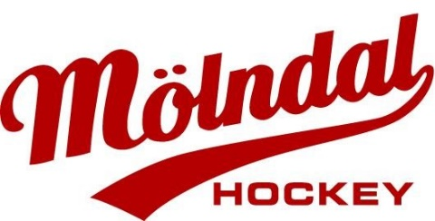

ANSÖKAN GYMASIEHOCKEY
IF Mölndal Hockey
Inför läsåret 2022/2023

Person nr:
Namn:
Adress:
Postnr & Ort:
Mobiltelfonnummer spelare:
E-post:
Föreningstillhörighet:

Jag spelar i följande lag: Min position:

A-grupp ( ) Målvakt ( )
J18 ( ) Back ( )
J20 ( ) Forward ( )
A-lag, division ( ) Div: Center ( )

Klubbfattning: Höger ( ) Vänster ( )

Sökandes namnförtydligande Målsmans namnförtydligande

…………………………………………………………. ………………………………………………………………

Sökandes underskrift Målsmans underskrift

............................................................... ...................................................................

Ansökan skickas till Mölndal Hockey via
E-post: kansliet@molndalhockey.se

Kontaktperson IF Mölndal Hockey:
Conny Magnusson, Sportchef, Mobil 070-582 81 22

